Государственное бюджетное дошкольное образовательное учреждение
детский сад № 101
общеразвивающего вида с приоритетным осуществлением деятельности по художественно-эстетическому развитию детей
Невского района Санкт-Петербурга

Конспект НОД с дошкольниками 6 – 7 лет с использованием
интерактивной доски и технологии исследовательской деятельности
« Путешествие по лесной тропинке»

Подготовила: Бокшицкая Наталья Петровна

2020 г
Санкт-Петербург

Цель: активизировать познавательный интерес к живой природе, к явлениям живой природы; обогащать представления о свойствах объектов и явлений живой и неживой природы; воспитывать бережное отношение к среде обитания и ответственность за состояние природы ближайшего окружения.
Задачи:
- Формировать представления о лесе как сообществе растений, о многоярусности леса, о разнообразии видов леса;
- Уточнять представления дошкольников о строении деревьев; развивать умения сравнивать и узнавать деревья по внешнему виду, определять их возраст;
- Продолжать вызывать познавательный интерес к миру растений;
- Воспитывать уважение и бережное, заботливое отношение к лесу.
Оборудование:
- Мультимедийное оборудование;
- Презентация «Такой разный лес»;
- Аудиозаписи звуков леса;
- Корзинка с еловыми и сосновыми шишками;
- Корзинка с древесной корой;
- Корзинка со спилами разных пород деревьев;
- Указатели «березняк», «ельник», «дубрава», «сосновый бор», «смешанный лес».

Примерный ход непрерывной образовательной деятельности
Организационная часть. Приветствие.
Педагог показывает слайды о лесе
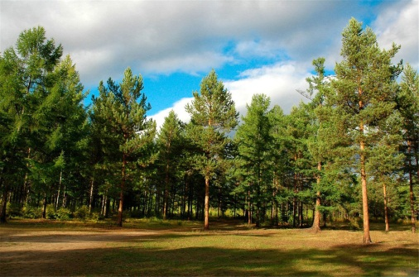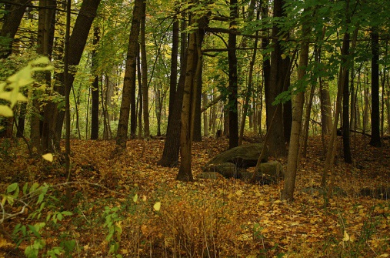

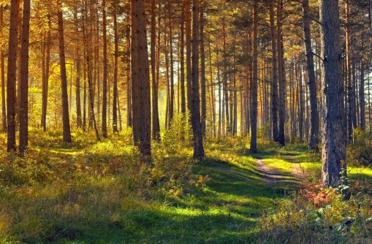

- Ребята, как вы думаете, куда ведёт эта тропинка? (В лес). Вы хотите прогуляться по этой тропинке? Вы узнаете много интересного. На каждой тропинке лесной будет встречаться всё новое и новое чудо.
- Прежде чем попасть в лес, надо вспомнить правила поведения в лесу. Давайте повторим (Ветки не ломать, деревья не качать; ни травинки, ни цветка зря не рвать. Стараться не шуметь, не то лес испугается, затаиться, и мы не узнаем его тайны).
- Молодцы, ребята! Вот мы и оказались в лесу (показываю слайды)

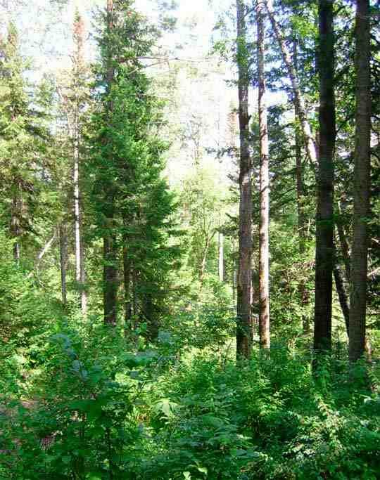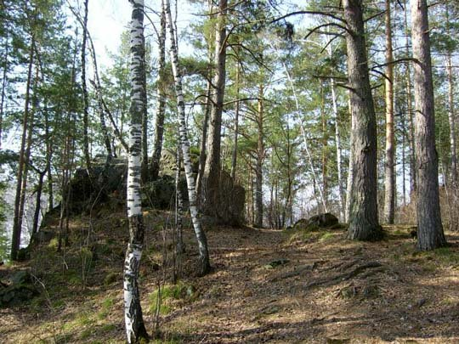
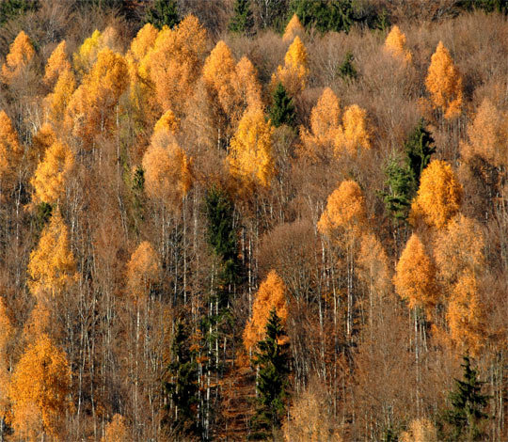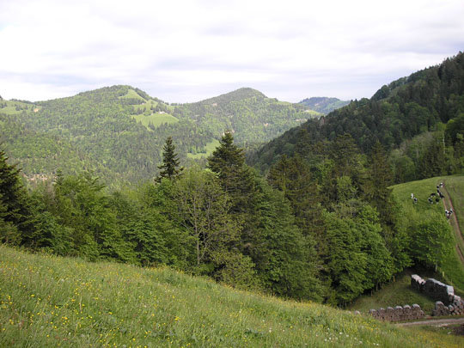
- Давайте поздароваемся с лесом! Ребята, а что вы почувствовали, услышали, когда вошли в лес? (Свежесть, запах хвои и листвы, тишину, пение птиц, жужжание насекомых.)
- Они нас видят, притаились и ждут, как же вы будете себя вести в их лесу?! Нет, уважаемый Лес, мы пришли к тебе как друзья! Как ведут себя в лесу его настоящие друзья? (Не кричат, не пугают животных, птиц, насекомых; не рвут цветы, не ломают ветки растений.)
- Как называется такой лес? (Это смешанный лес).Почему он так называется? В нём растут разные деревья. Назовите их!
- Какие из деревьев растут в хвойном лесу? А этот лес можно нахвать хвойным? Почему нет? В нем есть ещё и хвойные деревья. Все деревья смешались в нашем лесу. Поэтому он и называется…смешанным.
- Какие растения есть в этом лесу? (Кусты, цветы и травы).Давайте ещё раз прислушаемся к звукам леса.
Звучит аудиозапись звуков леса…
- Ой, ребята, посмотрите, кто-то оставил в лесу корзинку. Что в ней? Не грибы и не ягоды. Что это? (Это кора разных деревьев.) Кто это мог нам принести? ( Это, наверное, лесник собрал кору с поврежденных деревьев).
- Для чего нужна кора дереву? (Она защищает его от пересыхания на солнце, от холода зимой). У каждого дерева своя кора. Узнайте, от каких деревьев кора в этой корзине? (Береста – от берёзы: её легко узнать по белому цвету. У сосны кора красноватая. Кора дуба очень тёмная и твёрдая. У осины кора светло-серая).
- Почему кора изменяется в толщине? ( каждым годом нарастает новый слой коры. Чем старше дерево, тем толще кора, а на молодых деревцах это просто кожица). Для чего леснику нужно знать возраст дерева? (Лесник старается сберечь каждое дерево. Старые деревья охраняются заповедниками очень строго. А больные деревья спиливают.)
- Как узнать, больное дерево или нет? (У дерева вянуть листья, засыхают, кора трескается, течёт по стволу сок, под корой много насекомых).
- А кто может помочь больному дереву? (Птицы, муравьи. Дятел! Эту птицу называют санитаром леса. Он уничтожаетвредных для дерева насекомых, достаёт их из-под коры. Муравьи тоже спасают больные деревья, защищая их от вредителей. Лесник замазывает трещины в коре, подвязывает надломленные ветви.)
- Посмотрите, куда привела нас тропинка? Стало светло и радостно в лесу.
Демонстрация слайда
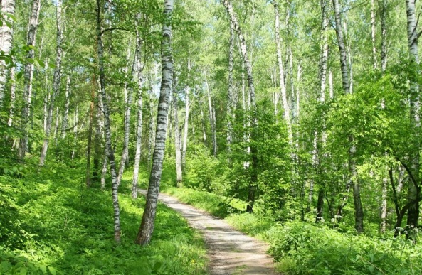
- В каком мы лесу сейчас? (Это березняк).Кругом бегают солнечные зайчики. Послушайте, как поют в таком весёлом саду птицы!
Звучит аудиозапись с пением птиц в лесу.
- Какие растения растут в березняке? (Травы, цветы.) Назовите их.
- О берёзовых рощах и берёзах написано много стихотворений, художникм нарисовали много картин. Кто из вас помнит стихотворение или загадку о берёзке?
- Обратите вниманиена этот указатель: что он обозначает? Дальше тропинка приведёт нас в лес, где растут одни ели.
Демонстрация слайда
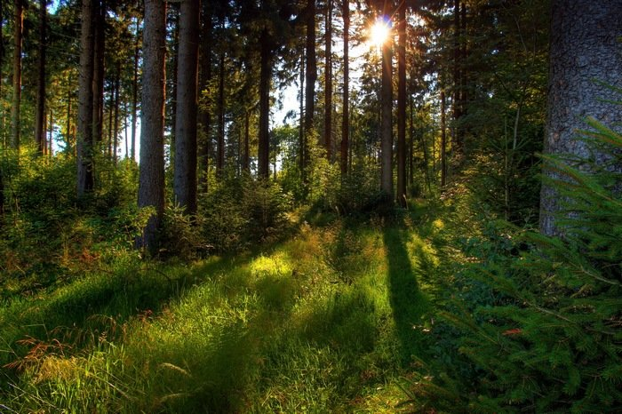

- Почему в этом лесу так темно и сыро? (Мало солнечного света проникает через большие еловые ветки) .В каком мы лесу? (Это ельник).
- Ребята, много ли разных растений мы найдём в таком лесу? Нет, так как большинство растений любят солнечныйсвет. Но есть растения, которые любят влагу и прячутся под ёлочками. Это мох, грибы, папоротник.
Педагог демонстрирует несколько еловых шишек.
- Что это? Кто сложил их под деревом? (Это белка, она очень любит еловые семена – это её лакомая еда.) Мы спугнули белочку, она не успела собрать все шишки. Но здесь две корзины, и шишки в них не одинаковые! Какие здесь вы видите шишки?
Физкультминутка «Соберём шишки!»
- Помогите белочке собрать эти шишки в разные корзины! Ищите везде, собирайте все-все! Белочка и бельчата будут рады.
(Дети под музыку собирают шишки по группе)
- Окуда же здесь могли оказаться сосновые шишки? (Белка собирала их в другом месте). Пройдём по тропинке дальше.
Демонстрация слайда
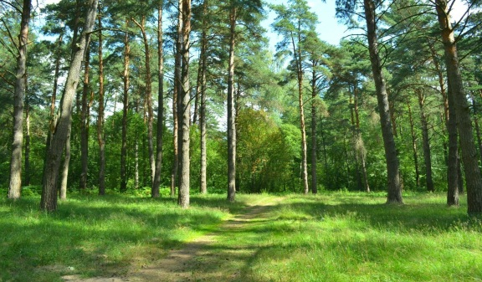
- В каком лесу мы теперь?Какие деревья здесь растут? (Это сосны).Как называется такой лес? (Сосновый лес, сосновый бор).Представьте, какой запах вы почувствуете в этом лесу?( Запах чистоты, смолы, мха).Как вам дышится в таком лесу? (Легко и здорово).Считается, что этот воздух лечебный.
- Что вы ощущаете под ногами? (Мягкий мох, много иголок). Что такое мох? Какой он? Почему мох любит расти в лесу? (Мох растёт в тени деревьев, прячется от солнца.)Для чего он в лесу? Кто любит есть мох? (Мох едят олени, косули, лоси). В сосновом бору светло и сухо.
Дети находят спилы деревьев.
- Ребята, что это? ((Это части ствола деревьев – спилы). Что мы можем рассказать о дереве по его спилу? ( Можем по количеству колец узнать его возраст). А можем узнать, в каких условиях росло это дерево? (Если кольца широкие и ровные, то дерево расло на просторе. А если узкие или неравномерные, значит. Это дерево росло в тени.).
Педагог предлагает придумать интересную историю о дереве.
- Ребята, а какие деревья растут в дубраве? (Это дубы).
Демонстрация слайда
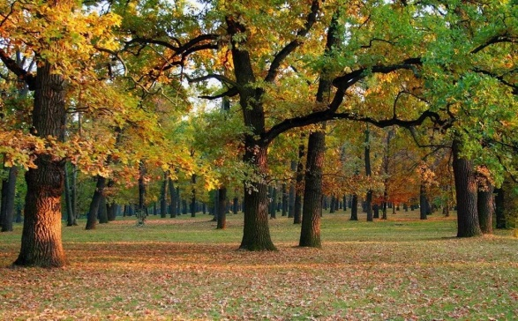
- Рассмотрите слайд дубравы и расскажите о ней: много ли там света? Что ещё в ней растёт? Кто любит жить в дубравах?
- Рассмотрите картинку и назовите, кто прячется в ветвях огромного дуба?

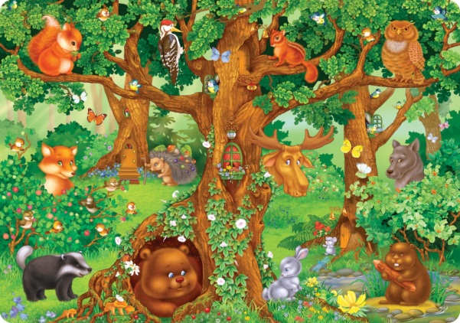

- Ребята, любой лес похож на большой многоэтажный дом, в котором обитает много разных жильцов. Они все нужны друг другу. Как вы это понимаете? (Вместе живут и растения, и звери, и насекомые, и птицы).
Рассмотрите картинку «Этажи леса» .

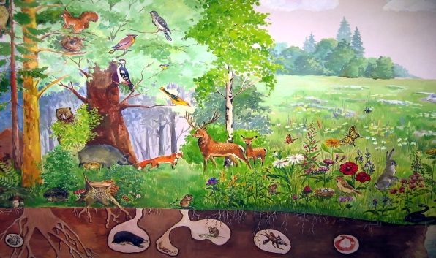

- Почему так говорят? (Лес похож на многоэтажный дом, в котором живут разные жильцы). Кто же главный в этом доме? (Главные – все. Растения дают кров и питание насекомым, птицам и зверям). А животные помогают растениям? (Многие представители животного мира помогают растениям переносить семена, лечат их).
Демонстрация слайда
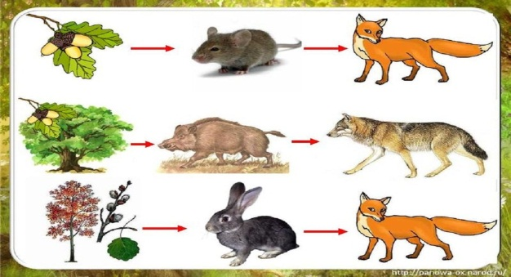
- Расмотрите модель «Цепочка леса» и расскажите , кто чем питается, кто (что) кому помогает выжить. Назовите, кто на кого охотиться? Кто от кого прячется и убегает?
- Какие опасности могут подстерегать лес? Кто или что, может наврелить лесу? (Пожар, насекомые-вредители, браконьеры-охотники и браконьеры-лесорубы).
- Для чего люди рубят лес? (Людям нужны дрова для отопления своего дома, брёвна для строительства домов, лодок. Для строительства кораблей раньше использовали самые красивые высокие и стройные сосны. Они так и назывались – корабельные. Сейчас корабли делают из металла, а дома чаще строят из кирпича и бетона).
- Что сегодня люди умеют делать из дерева? (Мебель, бумагу, игрушки, поделки). Чем ещё лес важен для человека? (Он очищает воздух, в нём много даров – грибов и ягод).
- Что мы можем сделать, что бы сберечь лес? (Что бы сберечь хоть немного леса, мы должны бережнее относиться к мебели – пусть дольше нам прослужит; экономить бумагу, собирать макулатуру для переработки бумаги).
Заключительная часть. Рефлексия.
- Как бы не было хорошо на лесной тропинке, но нам пора возвращаться. Что вам запомнилось из этой прогулки? Что понравилось?
- Рассмотрите слайд-плакат «Берегите лес!»

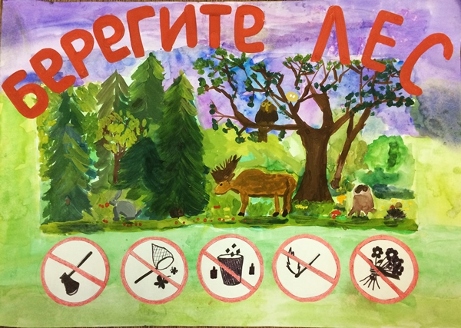

Что вы здесь видите? О чём предупреждает или росит этот плакат? Почему?
Самостоятельно придумайте и вместе с родителями нарисуйте плакаты в защиту леса!
На этом наше занятие окончено. Спасибо за внимание!

